**北京化工大学**

**应用软件实践课程**

***企业产品仓库管理系统***

**软件需求规格说明书**

**学院：信息学院**

**班级：计科1703**

**小组成员：张正发，李宇洋，罗威**

**日期：2020.12.31**

**文档变更历史记录**

|  |  |  |  |  |
| --- | --- | --- | --- | --- |
| 序号 | 变更日期 | 变更人员 | 变更内容详情描述 | 变更后的版本号 |
|  |  |  |  |  |
|  |  |  |  |  |
|  |  |  |  |  |
|  |  |  |  |  |
|  |  |  |  |  |
|  |  |  |  |  |
|  |  |  |  |  |
|  |  |  |  |  |
|  |  |  |  |  |
|  |  |  |  |  |
|  |  |  |  |  |
|  |  |  |  |  |
|  |  |  |  |  |
|  |  |  |  |  |
|  |  |  |  |  |
|  |  |  |  |  |
|  |  |  |  |  |
|  |  |  |  |  |
|  |  |  |  |  |
|  |  |  |  |  |
|  |  |  |  |  |
|  |  |  |  |  |
|  |  |  |  |  |
|  |  |  |  |  |

**目录**

1. 引言 4

1.1 编写目的 4

1.2 读者对象 4

1.3 软件项目概述 4

1.4 文档概述 4

1.5 定义 4

1.6 参考资料 4

2. 软件的一般性描述 5

2.1软件产品与其环境之间的关系 5

2.2限制与约束 5

2.3假设与前提条件 5

3. 软件功能需求描述 5

3.1 软件功能概述 5

3.2 软件需求的用例模型 5

3.3 软件需求的分析模型 5

4. 其它软件需求描述 5

4.1 性能要求 5

4.2 设计约束 6

4.3 界面要求 6

4.4 进度要求 6

4.5 交付要求 6

4.6 验收要求 6

5. 软件原型 6

# **1. 引言**

### **1.1 编写目的**

### 本文旨在说明企业产品仓库管理系统的功能需求和非功能需求。

### **1.2 读者对象**

项目的开发人员 测试人员 维护人员 用户

### **1.3 软件项目概述**

本仓库管理系统是一套企业产品仓库管理系统，对于入库，出库，库存，统计报表等多方面提供一定的管理功能和辅助功能。

### **1.4 文档概述**

本需求分析报告的目的是规范化本软件的编写，旨在于提高软件开发过程中的能见度，便于对软件开发过程中的控制与管理，同时提出了仓储管理系统各个模块的功能和范围以及各个模块之间进行信息的交互和协同工作，帮助程序员在实际开发中准确的完成所开发的模块，以满足用户的需求同时也表明了本软件的共性，从而能够使之获得更大范围的应用

### **1.5 定义**

### 暂无

### **1.6 参考资料**

# 暂无

# **2. 软件的一般性描述**

### **2.1软件产品与其环境之间的关系**

Spring Boot版本：2.2.6

Java版本：jdk1.8.0_251

Maven版本：apache-maven-3.6.2

MYSQL版本：MySQL Ver 8.0.17 for Win64 on x86_64（5.7版本也可以）

Mybatis版本：2.0.0

开发工具：IntelliJ IDEA 2019.3.3

### **2.2限制与约束**

描述对该软件功能和性能等方面需求的限制和约束

### **2.3假设与前提条件**

描述开发和使用该软件的假设和前提

# **3. 软件功能需求描述**

### **3.1 软件功能概述**

****要实现的基本功能**：**

**客户基本信息管理**：客户基本信息添加、修改、查询、删除；

**仓库基本信息管理**：仓库基本信息添加、修改、查询、删除；

**产品基本信息管理**：产品基本信息添加、修改、查询、删除；

**用户管理**：添加用户、权限修改、删除系统用户。

**入库记录管理**：入库记录的添加、修改、查询、删除

**出库记录管理**：出库记录的添加、修改、查询、删除

**库存管理**：库存的添加、修改、查询、删除

**系统日志**：查看系统日志

### **用户需求**

用户的操作是根据管理员赋予的权限相对应，没有相应权限的用户在系统页面上是不会出现操作按钮的。管理员可随时修改用户权限。

1. **产品管理**：用户登录后可以查看产品信息，并且可以根据产品名称查找产品信息。添加产品信息，系统会对添加的数据进行检查，判断数据是否符合要求，从而保证添加的数据正确，比如当输入产品数量上限小于数量下限时，会自动提示错误。修改产品信息，会回显以前数据，用户只需要编辑要修改的信息即可，同时也会有数据约束条件显示。删除产品信息，删除分单个删除和批量删除，删除前会进行确认判断。

2. **客户管理**：用户可以对客户信息进行查看、编辑、添加、删除等操作。根据客户名称查询客户；在添加和修改客户信息时有约束条件提示，会对客户的具体信息加以验证。

3. **仓库管理**：用户可以添加、查询、修改、删除仓库，根据仓库名称查询仓库，同时都会有相应的约束和错误提示。

4. **库存管理**：用户可以选择查询条件来查询库存记录；用户可以批量删除或单一删除任意库存记录；同时，删除某一仓库或者产品，其对应的库存记录也会相应的删除，保证了数据的同步。用户还可以添加库存，编辑库存。并且，添加库存的产品数量时会进行错误提示，以保证添加的产品数量在产品数量的上限和下限之间。

5. **详细库存情况查看**：为了方便用户查看详细的库存信息，在设计数据库时添加了“产品-仓库-库存”视图，并把视图的信息返回到前端页面。视图内容为：产品编号、产品名称、仓库编号、仓库名称、产品库存数量、产品数量下限、产品数量上限。同时用户可以选择查询条件来查询库存信息，极大的方面了用户管理库存信息。

6. **入库记录管理**：用户可以添加入库记录，每次添加入库记录后，产品的库存也会自动的增加，同时，对添加产品的数量有约束，当添加的产品数量大于产品的数量上限后，页面会提醒。用户也可以查询入库记录，查询的条件分别是仓库编号、产品编号和入库时间，用户可以根据任意一个作为条件来查询入库记录。用户还可以删除入库记录，删除也分为单个删除和批量删除。用户可对入库记录进行编辑，但是编辑库存数量并不会引起实际库存数量的改变。删除和编辑都属于敏感权限，管理员可对用户权限进行限制。

7. **出库记录管理**：和入库记录需求一样，用户添加出库记录的时候，系统会自动判断出库的数量是否符合要求，也就是出库后产品数量会不会低于商品数量下限。每次出库后，产品的库存数量会自动更新。同时，用户可以删除、修改出库记录。

### **管理员需求**

管理员有多个，但只有一个超级管理员。超级管理员可以修改普通管理员的权限，也可以修改用户权限。

1. **用户管理**：管理员根据权限，可以拥有下面功能：添加用户，自动保证用户名的唯一（如输入用户名不唯一会报错），赋予用户不同的角色（管理员，用户），用户登录后根据角色会跳转至相应的界面。修改用户的权限，在用户需求中，用户的增、删、改、查操作都是根据用户的权限而来的。没有权限的用户是无法对数据进行操作的。管理员可以修改某一用户的权限，使其进行有权限的操作，这样保证了数据的安全性。更改用户密码，如果用户密码忘记可以联系管理员进行修改。
2. **系统日志**：不管是用户还是管理员，自登陆开始，他们的一系列操作都会以日志的形式保存在数据库中。系统日志只允许管理员查看，不允许编辑、删除。同时，为了方便查看日志，设置了条件查询，管理员可以根据用户名或者日期来查询相应的操作日志。
3. 由于是企业库存管理系统，所以设置该系统由企业内部相关人员访问，就没有提供注册功能。用户密码忘记直接寻找管理员即可。设置了一个超级管理员admin账号，其数据不在页面展示，用于管理所有用户和管理员。

### **3.2 软件需求的用例模型**

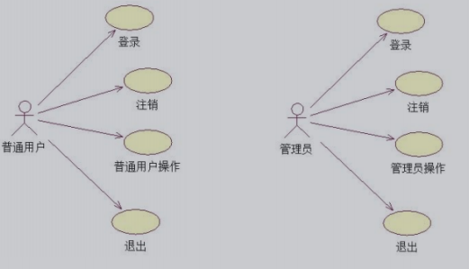

### **3.3 软件需求的分析模型**

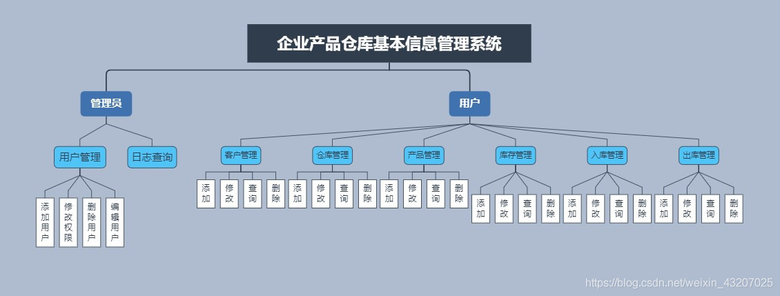

# **4. 其它软件需求描述**

### **4.1 性能要求**

（1）数据精确度

商品数量必须为整数

（2）时间特性

1. 系统的操作响应时间2秒

2. 更新处理时间0.5秒

3. 数据转换时间与传输时间4秒

### **4.2 设计约束**

Spring Boot版本：2.2.6

Java版本：jdk1.8.0_251

Maven版本：apache-maven-3.6.2

MYSQL版本：MySQL Ver 8.0.17 for Win64 on x86_64（5.7版本也可以）

Mybatis版本：2.0.0

开发工具：IntelliJ IDEA 2019.3.3

### **4.3 界面要求**

### 美观简洁明了即可

### **4.4 进度要求**

### 2021年1月11日之前完成

### **4.5 交付要求**

### （1）文档：需求分析报告，系统设计报告

（2）文档、演示视频和源程序以电子版提交

### **4.6 验收要求**

系统可以正常运行，能完成所需求的功能

# **5. 软件原型**

***无***